Как сделать капризного ребенка покладистым
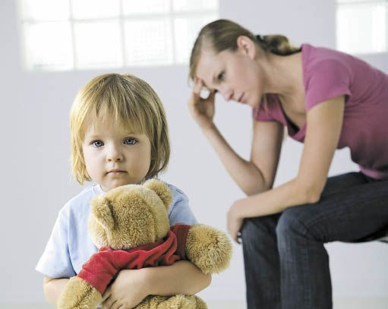
Дети любого возраста бывают капризными. В зависимости от темперамента ребенка, его физического и эмоционального состояния, капризничает он по-разному: хнычет или в гневе кричит, визжит, кусается.
Детские капризы – это особенность поведения ребенка, которая выражается в нецелесообразных и неразумных действиях и поступках, в необоснованном противодействии и сопротивлении указаниям, советам, требованиям взрослых, в стремлении настоять на своем.
Капризы могут быть случайными, эпизодическими, но могут превратиться и в основную форму поведения при общении ребенка с взрослыми. Малыш хнычет, плачет, часто находится в плохом настроении, стремится настоять на своем, не принимая во внимание доводов, требований взрослых.
Основная причина детских капризов – неправильное воспитание. Чтобы устранить их, родителям нужно перестроить систему воспитания.
Правильному воспитанию в семье часто мешает неразумная любовь родителей к детям.
Не любить детей нельзя. Своей непосредственностью, внутренней чистотой они невольно вызывают к себе чувство глубокой любви.
Но ошибочно думать, что любить ребенка – значит угождать ему во всем, удовлетворять каждую его прихоть, превращать себя из воспитателя, каким должен быть взрослый по отношению к ребенку, в услужливого лакея, няньку.
- Помните: слепая родительская любовь расслабляет энергию и волю ребенка, превращая его в тирана семьи.
- Не окружайте подобной «любовью» ребенка, в результате этого он вырастает черствым, бессердечным эгоистом, заботящемся только о собственном благополучии.
- Не поощряйте капризы вашего ребенка, его беспричинное хныканье, отучайте малыша от привычки всего добиваться капризным поведением.
- Старайтесь убедить ребенка, что капризничать нехорошо, этим он ничего не добьётся. С капризными детьми не дружат сверстники, их не любят взрослые.
- Не допускайте при воспитании капризного ребенка излишней услужливости, не выражайте ему притворной жалости.
- Будьте в общении с вашим ребенком всегда жизнерадостны.
- Помните: дети любят людей веселых, бодрых; слабых – недолюбливают, не уважают.
- Соблюдайте разумную строгость и требовательность по отношению к вашему ребенку. Это не мешает любви детей к родителям.
- Старайтесь, чтобы ваша требовательность была направлена против лжи, лукавства, капризов ребенка, а не на его запугивание.
- Ваши замечания должны быть справедливы и понятны малышу.
- Больше времени проводите с детьми, организуйте совместное чтение книг, посещение театра, создайте уютную атмосферу дома. Это отвлечет детей от капризов, им захочется подражать своим родителям.
- Не подавляйте, а возвышайте личность вашего ребенка, особенно это относится к детям с трудным характером.
- Помните: только благородные чувства способны исправить характер вашего ребенка, изменить его невротическое поведение, улучшить его здоровье.

Успехов вам!
С уважением педагог – психолог Т.Ю.Макарова

